TRƯỜNG ĐẠI HỌC VĂN LANG  KHOA KHXH&NV | ĐỀ THI KẾT THÚC HỌC PHẦN  Học kỳ I: Năm học 2021-2022
Mã học phần:  Mã nhóm lớp HP: 211_DDP0250_01; 211_DDP0250_02; 211_DDP0250_03 | Tên học phần: LỊCH SỬ TRUNG QUỐC  Hình thức thi: Tự luận  Thời gian làm bài: 90 phút

ĐỀ SỐ O1 (Lần 1)
Câu 1 (2.0 điểm): Vẽ sơ đồ phân kì lịch sử Trung Quốc
Câu 2 (4.0 điểm): Nguyên nhân bùng nổ, diễn biến chính và hậu quả của cuộc chiến tranh nha phiến lần thứ nhất trong lịch sử Trung Quốc?
Câu 3 (4.0 điểm): Hoàn cảnh ra đời và những nội dung cơ bản của đường lối cải cách mở cửa của Trung Quốc.
Ngày kiểm duyệt:  Trưởng (Phó) Khoa/Bộ môn kiểm duyệt đề thi: | Ngày biên soạn: 09/11/2021  Giảng viên biên soạn đề thi:  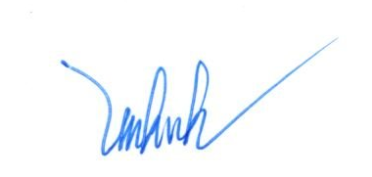  Trịnh Văn Vinh

